**Thứ Hai ngày 9 tháng 9 năm 2024**

**Môn: Khoa học**

**Tiết 1: BÀI HỌC STEM: BÌNH TƯỚI NHỎ GIỌT TỰ ĐỘNG**

**I. Yêu cầu cần đạt (của bài học)**

- Biết được một số tính chất của nước: (không màu, không mùi, không vị, không có hình dạng nhất đinh; chảy từ cao xuống thấp, chảy lan ra khắp mọi phía; thấm qua một số vật.

- Nêu được ứng dụng của nước vào thực tế.

- Sử dụng các vật liệu tái chế để tạo ra “Bình tưới cây thân thiện”.

**II. Đồ dùng dạy học**

**1. Chuẩn bị của Giáo viên**

- Các phiếu học tập và phiếu đánh giá.

- Nguyên vật liệu giáo viên cung cấp cho các nhóm học sinh: Nước, đất trồng, ống màu, ly nhựa.

- Học sinh chuẩn bị: Chai nhựa loại bé và to; ly nhựa; dây, khăn thấm; dĩa hoặc khay; ống hút, ống nhựa dẻo; Cây trồng nhỏ.

|  |  |  |  |
| --- | --- | --- | --- |
| **STT** | **Thiết bị/ Học liệu** | **Số lượng** | **Hình ảnh minh hoạ** |
| 1 | Nước | 01 | **Description: D:\STEM\z3795775161582_6192dcf68079e8da36c40478b82ff3af.jpg** |
| 2 | Đất trồng | 01 |  |
| 3 | Ống màu | 01 | Description: IMG_256 |

**2. Chuẩn bị của học sinh**

- Giao cho mỗi nhóm tự chuẩn bị một số nguyên vật liệu như sau:

|  |  |  |  |
| --- | --- | --- | --- |
| **STT** | **Thiết bị/ Học liệu** | **Số lượng** | **Hình ảnh minh hoạ** |
| 1 | Chai nhựa đã qua sử dụng (loại bé và to*)* | 04 | Description: D:\STEM\z3795779684473_1f42c8cb65dccdbe26712186ac80f08d.jpgDescription: D:\STEM\z3795779890181_0739447997d8578c693e89da6d3065d1.jpg |
| 2 | Ly nhựa | 04 | Description: IMG_256 |
| 3 | Dây thấm nước | 04 |  |
| 5 | Đĩa/ khay | 04 |  |
| 6 | Cây trồng | 16 |  |

**III. Các hoạt động dạy học chủ yếu**

**1. Hoạt động 1. Mở đầu (Xác định vấn đề)**

***a) Khởi động:***

**Giáo viên đặt câu hỏi:**

- Ở nhà các em có trồng nhiều cây xanh không?

- Nếu cây không được tưới nước thường xuyên sẽ như thế nào?

**- Giáo viên nêu tình huống**: Tết đến lớp được nghỉ học, cô rất lo lắng cho mấy chậu cây không được tưới nước sẽ héo và chết. Các em có ý tưởng nào để giúp cho các chậu cây của lớp mình được tươi tốt không ?

- Giáo viên cho học sinh thảo luận nhóm để tìm cách tưới nước cho cây.

- Học sinh kể ra những cách để tưới nước cho cây trong thời gian nghỉ Tết (VD: tưới nhiều nước một lần, đem ra ngoài trời hứng mưa, …).

Ngoài các cách trên, theo em có cách tưới cây nào tiện lợi nhất đảm bảo cây trồng đủ nước ?

**- Giáo viên cho học sinh xem một vài hình ảnh về cách tưới cây sau:**

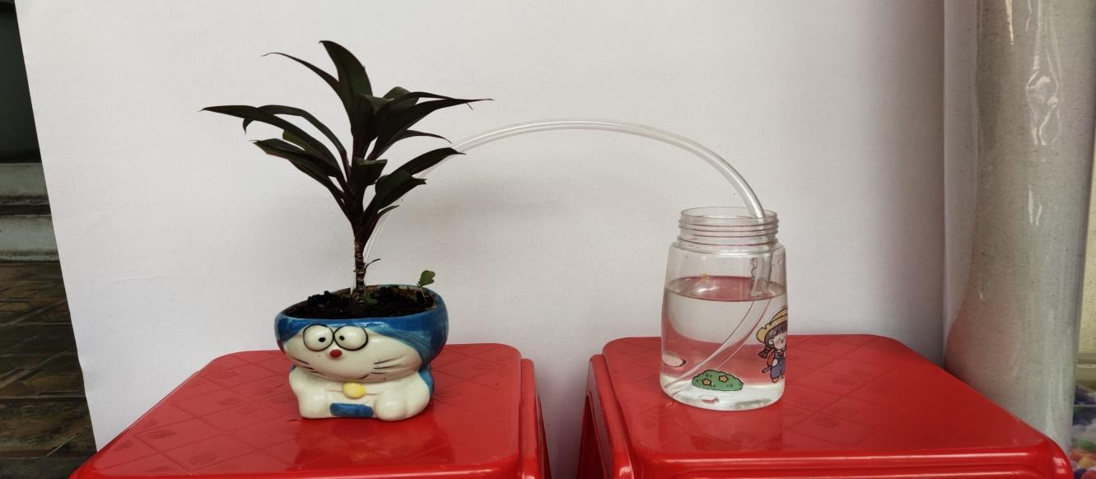

- Giáo viên gợi ý: Dựa vào những hình ảnh vừa quan sát. Chúng ta sẽ cùng chế tạo một dụng cụ tưới nước thông minh cho cây trồng của lớp.

***b) Giao nhiệm vụ:***

- Chế tạo, thiết kế dụng cụ tưới cây tự động tiết kiệm nước:

+ Tưới nước tự động, tưới được nước cho ít nhất 2 chậu cây.

+ Lượng nước cung cấp phù hợp với loại cây.

+ Sử dụng vật liệu tái chế, dễ tìm, dụng cụ dễ sử dụng.

+ Sản phẩm đẹp mắt, thân thiện với môi trường.

**2. Hoạt động 2: Hình thành kiến thức mới *(Nghiên cứu kiến thức nền)***

***\*Tìm hiểu các tính chất của nước.***

**a. Trải nghiệm: HS thực hiện theo nhóm**

***\* Thí nghiệm : Trải nghiệm để so sánh vật thấm nhiều, thấm ít và không thấm nước.***

- Phát mỗi nhóm học sinh: các cốc nước màu, sử dụng các vật liệu để dẫn nước (dây giày, khăn giấy, khăn mặt, dây nilong)

**b. Cách thực hiện:**

+ Đưa cùng một lúc một đầu của 3 loại dây vào ly nước màu, đầu còn lại bỏ vào ly không có nước.

+ Học sinh quan sát trong thời gian 5 phút sau đó hoàn thành phiếu bài tập.

**Phiếu bài tập số 1 :**

|  |  |
| --- | --- |
| **Loại dây** | **Mức độ thấm nước**  ( thấm nhanh nhất, thấm ít, không thấm) |
| **1. Dây giày:** |  |
| 1. **Khăn giấy:** |  |
| **3. Khăn mặt:** |  |
| 1. **Dây nilong….** |  |

- Cho học sinh trình bày theo gợi ý giáo viên

***- GV chốt về tính chất của nước:***

+ Nước chảy lan ra các phía, nước chảy từ cao xuống thấp, nước thấm qua một số vật.

+ Các chất liệu khác nhau có độ thấm nước khác nhau

**3. Hoạt động 3: Luyện tập và vận dụng**

***a) Đề xuất và lựa chọn giải pháp***

- Học sinh nêu các bước thiết kế bình tưới cây.

+ Dụng cụ tưới nước tự động gồm những bộ phận nào? ( bình tưới, dây dẫn thấm nước, chậu cây)

+ Vật liệu để chế tạo bình tưới cây là gì?

**Phiếu bài tập số 2:**

***Em muốn lựa chọn những vật liệu nào để làm dụng cụ tưới nước?***

|  |  |
| --- | --- |
| - Vật chứa nước: |  |
| - Vật dẫn nước: |  |

- Giáo viên mô phỏng về sản phẩm: **Bình tưới cây thân thiện.**

- Lưu ý cho học sinh trước khi thực hành chế tạo: thiết thực, thân thiện, tiết kiệm và bảo vệ môi trường.

- Học sinh thiết kế, phác thảo trên giấy mô hình bình tưới cây thân thiện.

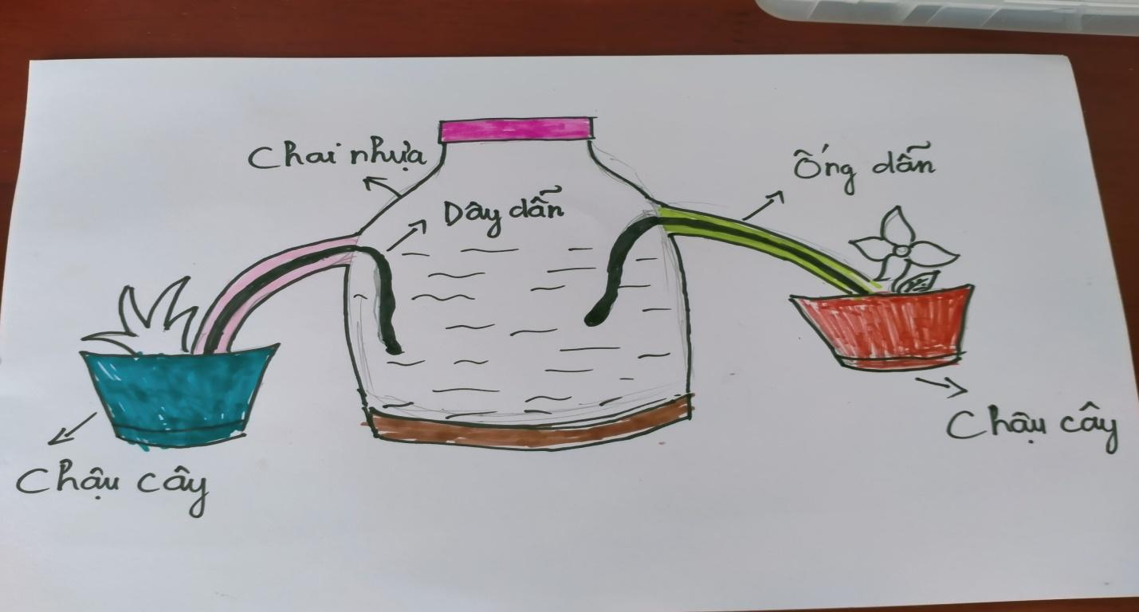

- Học sinh thực hành theo nhóm.

- Học sinh chia sẻ ý kiến tại sao chọn những vật liệu đó để tạo ra sản phẩm.

- Học sinh chia sẻ giữa các nhóm.

***b) Chế tạo mẫu, thử nghiệm và đánh giá***

- Học sinh thực hành chế tạo theo thiết kế của nhóm.

- Học sinh so sánh sản phẩm với bản vẽ để có những điều chỉnh phù hợp.

- Giáo viên theo dõi, giúp đỡ.

***c) Chia sẻ, thảo luận và điều chỉnh***

- Các nhóm trưng bày sản phẩm, trình bày, giới thiệu cách sử dụng sản phẩm.

+ Hướng dẫn học sinh sử dụng bảng kiểm để tự đánh giá các tiêu chí đã đạt được của nhóm mình.

- Các nhóm khác trải nghiệm, đặt câu hỏi cho nhóm bạn.

**IV. Phụ lục**

**\* Phiếu đánh giá:**

**PHIẾU ĐÁNH GIÁ SẢN PHẨM BÌNH TƯỚI CÂY THÂN THIỆN**

Đánh dấu x vào mức độ đạt được của sản phẩm ở mỗi tiêu chí

|  |  |  |  |
| --- | --- | --- | --- |
| **STT** | **Tiêu chí** | **Đạt** | **Chưa đạt** |
| 1 | Tưới nước tự động. |  |  |
| 2 | Tưới được nước cho ít nhất 2 chậu cây. |  |  |
| 3 | Lượng nước đảm bảo trong thời gian vài ngày ngày. |  |  |
| 4 | Lượng nước cung cấp phù hợp với loại cây. |  |  |
| 5 | Sử dụng vật liệu dễ tìm, đã qua sử dụng. |  |  |
| 6 | Dụng cụ dễ sử dụng. |  |  |
| 7 | Sản phẩm đẹp mắt, thân thiện với môi trường. |  |  |

1. **Sản phẩm minh họa:**

**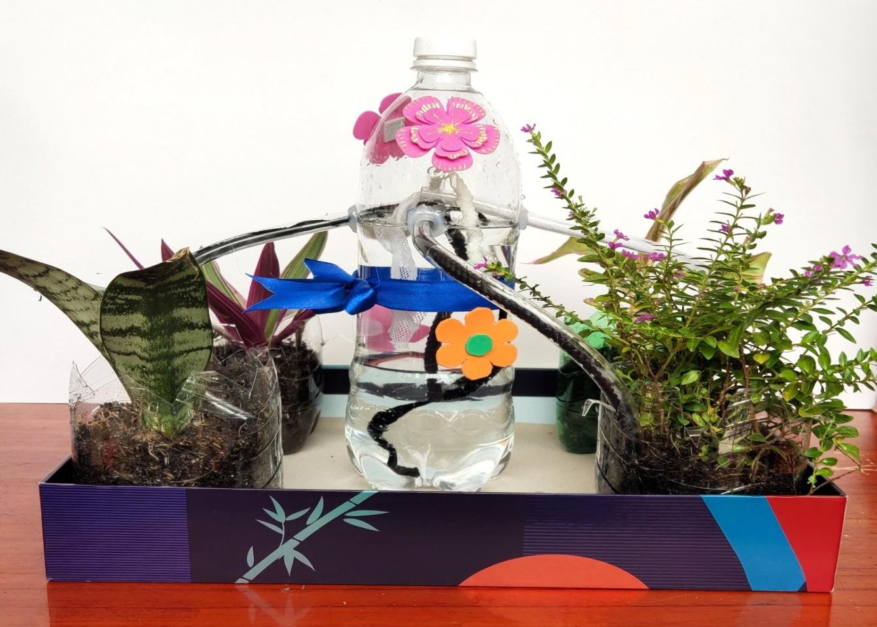**

**\* ĐIỀU CHỈNH SAU BÀI DẠY:**

.....................................................................................................................................................................................................................................................................................